สภ.บ้านหมี่ รายงานผลการจับกุม วันนี้ 18 มี.ค.2568 ภายใต้อำนวยการของ
พ.ต.อ.ศุภกร อ้นสุวรรณ์ ผกก.สภ.บ้านหมี่, พ.ต.ท.ธิติพงศ์ วิเศษวงศา รอง ผกก.สส.สภ.บ้านหมี่,
พ.ต.ท.วีระเกียรติ คำงาม สว.สส.สภ.บ้านหมี่ เจ้าพนักงานตำรวจ สภ.บ้านหมี่ ได้ร่วมกันจับกุม ผู้ต้องหา คือ
นายจารุวัฒน์ ......อายุ 43 ปี ที่อยู่ ต.หนองเมือง อ.บ้านหมี่จว.ลพบุรี
พร้อมด้วยของกลาง
โทรศัพท์มือถือยี่ห้อ OPPO สีดำ ไม่มีหมายเลขโทรศัพท์ จำนวน 1 เครื่อง (เป็นเครื่องมือในการใช้เล่นการพนัน)
***************
ข้อหา เป็นผู้เข้าเล่นการพนัน (สล็อตแมชชีน) ผ่านสื่อออนไลน์ เพื่อพนันเอาทรัพย์สินกันโดยไม่ได้รับอนุญาต
***************
สถานที่จับกุม ต.หนองเมือง อ.บ้านหมี่ จว.ลพบุรี
นำตัวผู้ต้องหาพร้อมของกลางส่งดำเนินคดีตามกฎหมาย
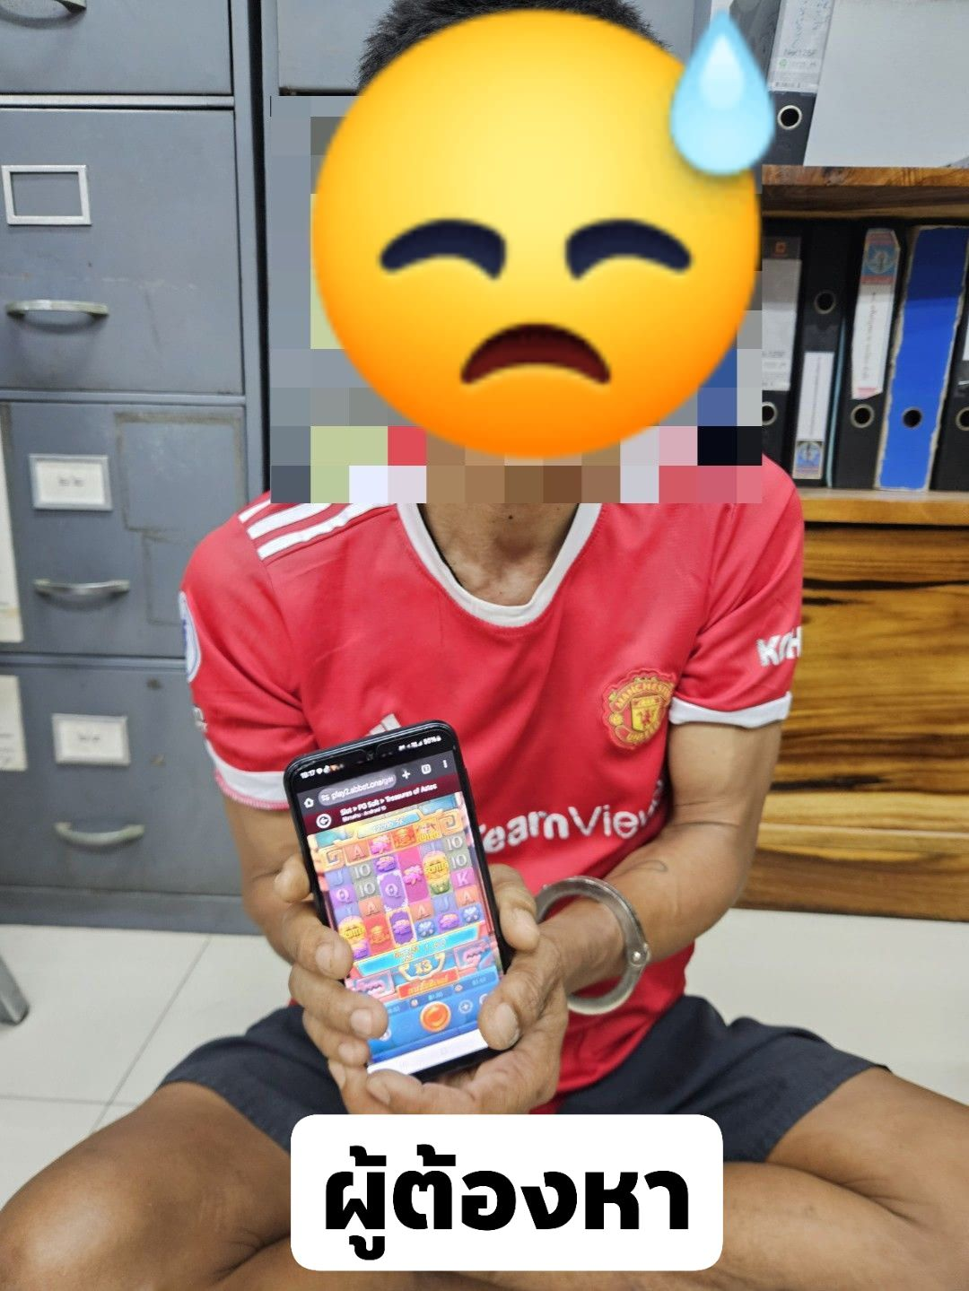

สภ.บ้านหมี่ รายงานผลการจับกุม วันนี้ 18 มี.ค.2568 ภายใต้อำนวยการของ
พ.ต.อ.ศุภกร อ้นสุวรรณ์ ผกก.สภ.บ้านหมี่, พ.ต.ท.ธิติพงศ์ วิเศษวงศา รอง ผกก.สส.สภ.บ้านหมี่, พ.ต.ท.วีระเกียรติ คำงาม สว.สส.สภ.บ้านหมี่
*************************************
เจ้าพนักงานตำรวจ สภ.บ้านหมี่ ได้ร่วมกันจับกุม ผู้ต้องหา คือ
นายสมยส......อายุ 42 ปี ที่อยู่ ต.เขาสามยอด อ.เมือง จว.ลพบุรี พร้อมด้วยของกลาง ยาบ้า เม็ดสีส้ม กลมแบน
จำนวนรวม 3 เม็ด
***************
ข้อหา มีไว้ในครอบครองซึ่งยาเสพติดให้โทษประเภท 1 (เมทแอมเฟตามีน) โดยไม่ได้รับอนุญาต
***************
สถานที่จับกุม ต.ดอนดึง อ.บ้านหมี่ จว.ลพบุรี
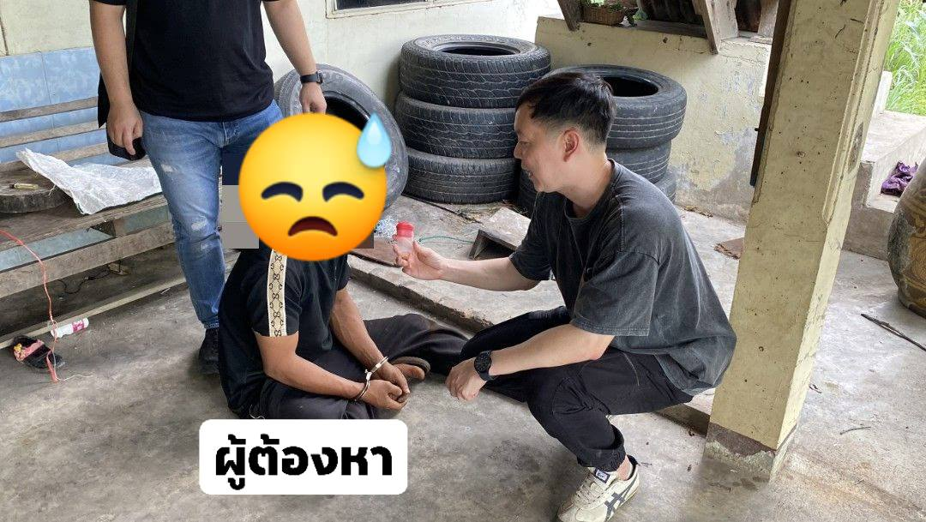
นำตัวผู้ต้องหาพร้อมของกลางส่งดำเนินคดีตามกฎหมาย

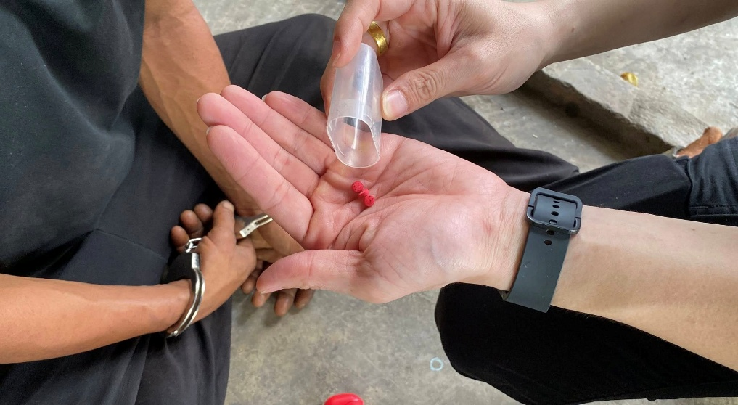

สภ.บ้านหมี่ รายงานผลการจับกุม วันนี้ 18 มี.ค.2568 ภายใต้อำนวยการของ
พ.ต.อ.ศุภกร อ้นสุวรรณ์ ผกก.สภ.บ้านหมี่, พ.ต.ท.ธิติพงศ์ วิเศษวงศา รอง ผกก.สส.สภ.บ้านหมี่,
พ.ต.ท.วีระเกียรติ คำงาม สว.สส.สภ.บ้านหมี่
*************************************
เจ้าพนักงานตำรวจ สภ.บ้านหมี่ ได้ร่วมกันจับกุม ผู้ต้องหา คือ
นายจันทร์ดำ......อายุ 72 ปี ที่อยู่ ต.ดอนดึง อ.บ้านหมี่ จว.ลพบุรี พร้อมด้วยของกลาง ยาบ้า เม็ดสีส้ม-เขียว กลมแบน จำนวนรวม 992 เม็ด
***************
ข้อหา จำหน่ายซึ่งยาเสพติดให้โทษประเภท 1 (เมทแอมเฟตามีน) โดยการมีไว้เพื่อจำหน่าย
***************
สถานที่จับกุม ต.ดอนดึง อ.บ้านหมี่ จว.ลพบุรี
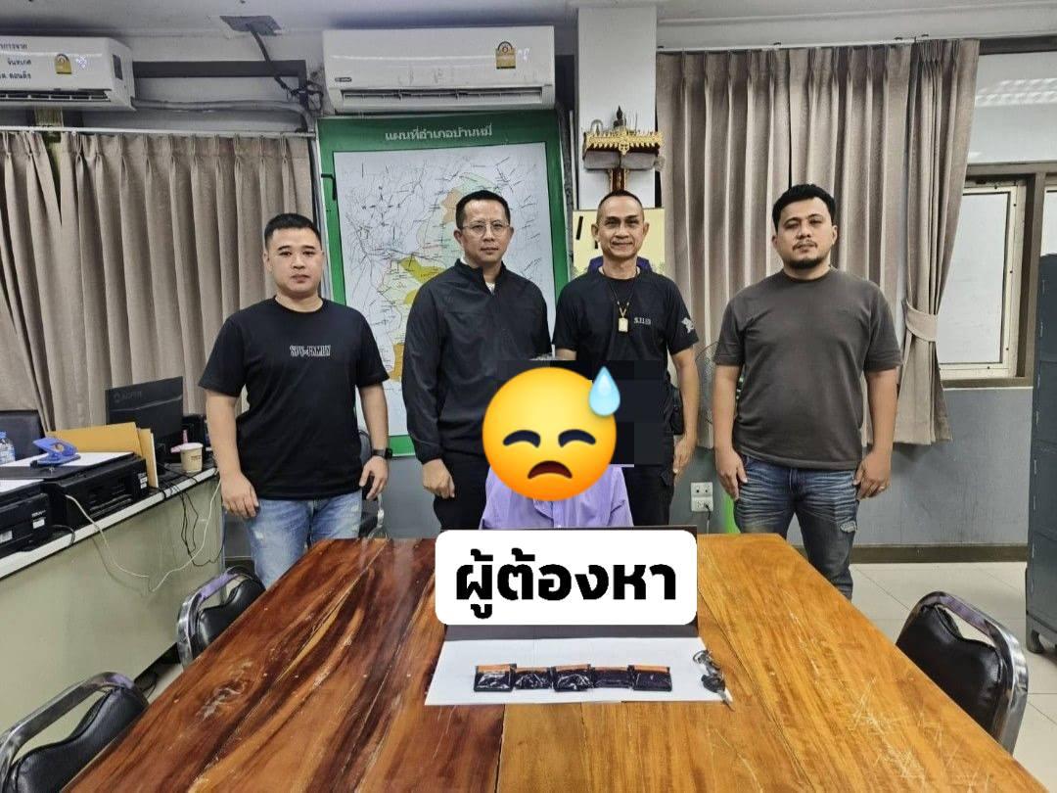
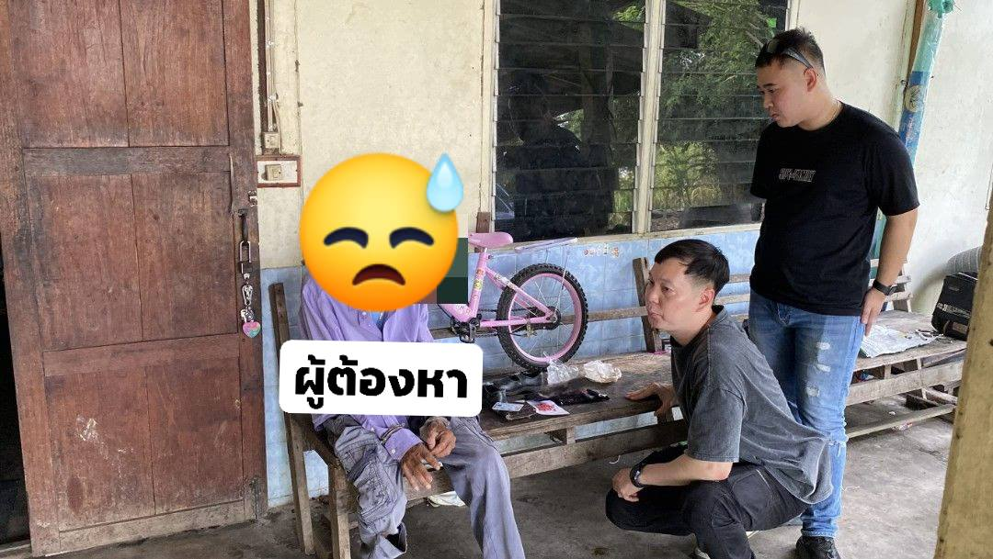
นำตัวผู้ต้องหาพร้อมของกลางส่งดำเนินคดีตามกฎหมาย
